**Государственная итоговая аттестация по образовательным программам основного общего образования в форме**

**основного государственного экзамена (ОГЭ)**

**Демонстрационный вариант** контрольных измерительных материалов для проведения

в 2018 году основного государственного экзамена

по МАТЕМАТИКЕ

. - 2 / 16

**Демонстрационный вариант контрольных измерительных материалов для проведения**

# в 2018 году основного государственного экзамена по МАТЕМАТИКЕ

**Пояснения к демонстрационному варианту экзаменационной работы**

При ознакомлении с демонстрационным вариантом следует иметь в виду, что **включённые в него задания не отражают всех элементов содержания, которые будут проверяться с помощью вариантов контрольных измерительных материалов в 2018 году**. Разделы содержания, на которых базируются КИМ, определены в спецификации; полный перечень соответствующих элементов содержания и умений, которые могут контролироваться на экзамене 2018 года, приведён в кодификаторах, размещённых на сайте www.fipi.ru.

Демонстрационный вариант предназначен для того, чтобы дать возможность участнику экзамена и широкой общественности составить представление о структуре будущей экзаменационной работы, числе и форме заданий, а также их уровне сложности. Эти сведения дают возможность выработать стратегию подготовки к сдаче экзамена по математике.

. - 3 / 16

# Демонстрационный вариант 2018 года

## Инструкция по выполнению работы

Работа состоит из двух модулей: «Алгебра» и «Геометрия». Всего в работе 26 заданий. Модуль «Алгебра» содержит семнадцать заданий: в части 1 — четырнадцать заданий; в части 2 — три задания. Модуль «Геометрия» содержит девять заданий: в части 1 — шесть заданий; в части 2 — три задания.

На выполнение экзаменационной работы по математике отводится 3 часа 55 минут (235 минут).

Ответы к заданиям 2, 3, 14 запишите в бланк ответов № 1 в виде одной цифры, которая соответствует номеру правильного ответа.

|  |
| --- |
| **1** |

Для остальных заданий части 1 ответом является число или последовательность цифр. Ответ запишите в поле ответа в тексте работы, а затем перенесите в бланк ответов № 1. Если получилась обыкновенная дробь, ответ запишите в виде десятичной.

|  |
| --- |
| **2** |

Решения заданий части 2 и ответы к ним запишите на бланке ответов № 2. Задания можно выполнять в любом порядке, начиная с любого модуля. Текст задания переписывать не надо, необходимо только указать его номер.

Сначала выполняйте задания части 1. Начать советуем с тех заданий, которые вызывают у Вас меньше затруднений, затем переходите к другим заданиям. Для экономии времени пропускайте задание, которое не удаётся выполнить сразу, и переходите к следующему. Если у Вас останется время, Вы сможете вернуться к пропущенным заданиям.

При выполнении части 1 все необходимые вычисления, преобразования выполняйте в черновике. **Записи в черновике, а также в тексте контрольных измерительных материалов не учитываются при оценивании работы.**

Если задание содержит рисунок, то на нём непосредственно в тексте работы можно выполнять необходимые Вам построения. Рекомендуем внимательно читать условие и проводить проверку полученного ответа.

|  |
| --- |
| **3** |

При выполнении работы Вы можете воспользоваться справочными материалами, выданными вместе с вариантом.

Баллы, полученные Вами за выполненные задания, суммируются. Постарайтесь выполнить как можно больше заданий и набрать наибольшее количество баллов.

***Желаем*** ***успеха!***

. - 4 / 16

## Часть 1

***Ответами к заданиям 1–20 являются цифра, число или последовательность цифр, которые следует записать в БЛАНК ОТВЕТОВ № 1 справа от номера соответствующего задания, начиная с первой клеточки. Если ответом является последовательность цифр, то запишите её без пробелов, запятых и других дополнительных символов. Каждый символ пишите в отдельной клеточке в соответствии с приведёнными в бланке образцами.***

***Модуль «Алгебра»***

Найдите значение выражения +0,07.

Ответ: ___________________________.

В таблице приведены нормативы по бегу на 30 метров для учащихся

9 класса.

|  |  |  |  |  |  |  |
| --- | --- | --- | --- | --- | --- | --- |
|  |  | Мальчики |  |  | Девочки |  |
| Отметка | «5» | «4» | «3» | «5» | «4» | «3» |
| Время, секунды | 4,6 | 4,9 | 5,3 | 5,0 | 5,5 | 5,9 |

Какую отметку получит девочка, пробежавшая эту дистанцию за 5,62 секунды?

|  |  |
| --- | --- |
|  |  |
| 1) отметка «5» | 2) отметка «4» |
| 3) отметка «3» | 4) норматив не выполнен |

|  |
| --- |
|  |

Ответ:

На координатной прямой отмечена точка *А.*

0 *A* 10

Известно, что она соответствует одному из четырёх указанных ниже чисел. Какому из чисел соответствует точка *А*?



1) 2) 37 3) 0,64) 4

|  |
| --- |
|  |

Ответ:

. - 5 / 16

|  |
| --- |
| **7** |

**4** Найдите значение выражения 45 ⋅ 605 .

Ответ: ___________________________.

|  |
| --- |
| **5** |

|  |
| --- |
| **8** |

На графике изображена зависимость атмосферного давления от высоты над уровнем моря. На горизонтальной оси отмечена высота над уровнем моря в километрах, на вертикальной — давление в миллиметрах ртутного столба. Определите по графику, на какой высоте атмосферное давление равно 620 миллиметрам ртутного столба. Ответ дайте в километрах.

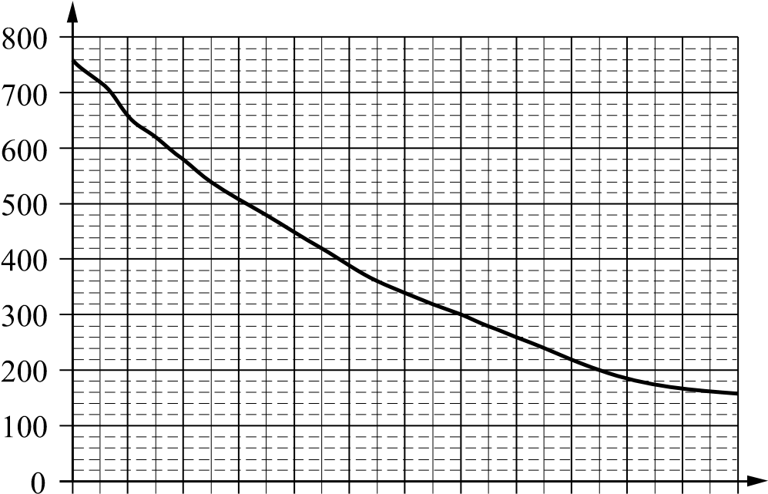

0 1 2 3 4 5 6 7 8 9 10 11 12

Ответ: ___________________________.

|  |
| --- |
| **6** |

2

Решите уравнение *x* + − =*x* 12 0.

Если уравнение имеет более одного корня, в ответ запишите больший из корней.

Ответ: ___________________________.

|  |
| --- |
| **9** |

. - 6 / 16

Стоимость проезда в электропоезде составляет 198 рублей. Школьникам предоставляется скидка 50%. Сколько рублей будет стоить проезд для 4 взрослых и 12 школьников?

Ответ: ___________________________.

На диаграмме показано содержание питательных веществ в сушёных белых грибах.

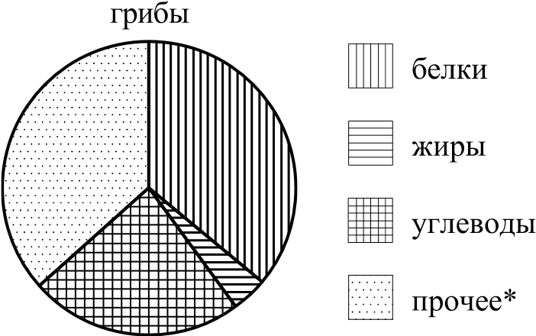

* к прочему относятся вода, витамины и минеральные вещества.

Какие из следующих утверждений верны?

1. В 1000 граммах грибов содержится примерно 360 г белков.
2. В 1000 граммах грибов содержится примерно 240 г углеводов.
3. В 1000 граммах грибов содержится примерно 160 г жиров.

В 1000 граммах грибов содержится примерно 500 г жиров, белков

1. и углеводов.

В ответ запишите номера выбранных утверждений без пробелов, запятых и других дополнительных символов.

Ответ: ___________________________.

На тарелке лежат пирожки, одинаковые на вид: 4 с мясом, 8 с капустой и 3 с яблоками. Петя наугад выбирает один пирожок. Найдите вероятность того, что пирожок окажется с яблоками.

Ответ: ___________________________.

. - 7 / 16

|  |
| --- |
| **14** |

**10** Установите соответствие между графиками функций и формулами, которые

их задают.

ГРАФИКИ

А

)

*x*

*y*

1

1

0

Б

)

*x*

*y*

1

1

0

В

)

*x*

*y*

1

1

0

|  |
| --- |
| **15** |

ФОРМУЛЫ

= 2 = *x*  = 2

1) *y x* 2) *y*  3) *y*

2 *x*

В таблице под каждой буквой укажите соответствующий номер.

|  |  |  |
| --- | --- | --- |
| А | Б | В |
|  |  |  |

Ответ:

|  |
| --- |
| **11** |

В последовательности чисел первое число равно 6, а каждое следующее больше предыдущего на 4. Найдите пятнадцатое число.

Ответ: ___________________________.

|  |
| --- |
| **16** |

|  |
| --- |
| **12** |

2

Найдите значение выражения 9*b* + − при *a* = 9, *b* = 36. 5*a* 9*b*  *b*

Ответ: ___________________________.

|  |
| --- |
| **13** |

Чтобы перевести значение температуры по шкале Цельсия в шкалу Фаренгейта, пользуются формулой *t F* =1,8*tC* +32, где *tC* — температура в градусах Цельсия, *t F* — температура в градусах Фаренгейта. Скольким градусам по шкале Фаренгейта соответствует −25 градусов по шкале Цельсия?

Ответ: ___________________________.

. - 8 / 16

Укажите решение системы неравенств

*х*+2,6≤ 0,

 + ≥

*х* 5 1.

1. 3)

–2,6

–4

*х*

–2,6

–4

*х*

1. –4 –2,6 *х* 4) –2,6 *х*

|  |
| --- |
|  |

Ответ:

***Модуль «Геометрия»***

Наклонная крыша установлена на трёх вертикальных опорах, основания которых расположены на одной прямой. Средняя опора стоит посередине между малой и большой опорами (см. рис.). Высота малой опоры 1,7 м,

высота средней опоры 2,1 м. Найдите высоту большой опоры. Ответ дайте в метрах.

1

,7

м

?

2

,1

м

крыша

Ответ: ___________________________.

В равнобедренном треугольнике *ABC* с основанием *AC* *B* внешний угол при вершине *C* равен 123°. Найдите величину угла *ВАС*. Ответ дайте в градусах.

123

◦

Ответ: ___________________________. *A C*

. - 9 / 16

|  |
| --- |
| **18** |

|  |
| --- |
| **21** |

|  |
| --- |
| **22** |

|  |
| --- |
| **19** |

|  |
| --- |
| **23** |

**17** Найдите длину хорды окружности радиусом 13, если

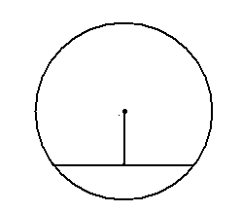

9

12

12

7

расстояние от центра окружности до хорды равно 5.

Ответ: ___________________________.

Найдите площадь трапеции, изображённой на рисунке.

Ответ: ___________________________.

Найдите тангенс острого угла, изображённого на рисунке.

Ответ: ___________________________.

|  |
| --- |
| **20** |

Какие из следующих утверждений верны?

|  |
| --- |
| **24** |

1) Через точку, не лежащую на данной прямой, можно провести прямую, параллельную этой прямой.

2) Треугольник со сторонами 1, 2, 4 существует.

3) В любом параллелограмме есть два равных угла.

|  |
| --- |
| **25** |

В ответ запишите номера выбранных утверждений без пробелов, запятых и других дополнительных символов.

|  |
| --- |
| **26** |

Ответ: ___________________________.

***Не забудьте перенести все ответы в бланк ответов № 1 в соответствии с инструкцией по выполнению работы.***

. - 10 / 16

## Часть 2

***При выполнении заданий 21–26 используйте БЛАНК ОТВЕТОВ № 2. Сначала укажите номер задания, а затем запишите его решение и ответ. Пишите чётко и разборчиво.***

***Модуль «Алгебра»***

Решите уравнение *x* =(4*x* −5) . 4 2

Рыболов в 5 часов утра на моторной лодке отправился от пристани против течения реки, через некоторое время бросил якорь, 2 часа ловил рыбу и вернулся обратно в 10 часов утра того же дня. На какое расстояние от пристани он отплыл, если скорость течения реки равна 2 км/ч, а собственная скорость лодки 6 км/ч?

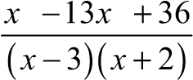 4 2

Постройте график функции *y* = и определите, при каких

значениях *с* прямая *y c*= имеет с графиком ровно одну общую точку.

***Модуль «Геометрия»***

В прямоугольном треугольнике *ABC* с прямым углом *C* известны катеты: *AC*=6, *BC*=8. Найдите медиану *CK* этого треугольника.

В параллелограмме *ABCD* точка *E* — середина стороны *AB*. Известно, что *EC ED*= . Докажите, что данный параллелограмм — прямоугольник.

Основание *AC* равнобедренного треугольника *ABC* равно 12. Окружность радиуса 8 с центром вне этого треугольника касается продолжений боковых сторон треугольника и касается основания *AC* . Найдите радиус окружности, вписанной в треугольник *ABC* .

. - 11 / 16 . - 12 / 16

**Система оценивания экзаменационной работы по математике Решения и критерии оценивания заданий части 2**

**Модуль «Алгебра»**

|  |
| --- |
| **21** |

За правильный ответ на каждое из заданий 1–20 ставится 1 балл.

Решите уравнение *x*4=(4*x*−5)2.

**Ответы к заданиям части 1**

|  |  |
| --- | --- |
| **Номер задания** | **Правильный ответ** |
| 1 | 0,32 |
| 2 | 3 |
| 3 | 2 |
| 4 | 165 |
| 5 | 1,5 |
| 6 | 3 |
| 7 | 1980 |
| 8 | 12; 21 |
| 9 | 0,2 |
| 10 | 132 |
| 11 | 62 |
| 12 | 1,25 |
| 13 | −13 |
| 14 | 2 |
| 15 | 2,5 |
| 16 | 57 |
| 17 | 24 |
| 18 | 168 |
| 19 | 2 |
| 20 | 13; 31 |

|  |  |
| --- | --- |
| Баллы | Содержание критерия |
| 2 | Обоснованно получен верный ответ |
| 1 | Решение доведено до конца, но допущена описка или ошибка вычислительного характера, с её учётом дальнейшие шаги выполнены верно |
| 0 | Решение не соответствует ни одному из критериев, перечисленных выше |
| 2 | *Максимальный балл* |

|  |
| --- |
| **22** |

Решение.

Исходное уравнение приводится к виду:

*x*2 − +4 5*x* )(*x*2 + − =4 5 0*x* ) .

(

2

Уравнение *x* − + =4 5 0*x*  не имеет корней.

2

Уравнение *x* + − =4 5 0*x*  имеет корни 5− и 1.

Ответ: − 5; 1.

Рыболов в 5 часов утра на моторной лодке отправился от пристани против течения реки, через некоторое время бросил якорь, 2 часа ловил рыбу и вернулся обратно в 10 часов утра того же дня. На какое расстояние от пристани он отплыл, если скорость реки равна 2 км/ч, а собственная скорость лодки 6 км/ч?

Решение.

Пусть искомое расстояние равно *x* км. Скорость лодки при движении против течения равна 4 км/ч, при движении по течению равна 8 км/ч. Время,

за которое лодка доплывёт от места отправления до места назначения

*x*+ *x* часа. Из условия задачи следует, что это время и обратно, равно 

4 8

*x x*

равно 3 часам. Составим уравнение: + = 3.

4 8

Решив уравнение, получим *x*= 8 .

Ответ: 8 км.

. - 13 / 16

|  |  |  |  |  |  |  |  |  |  |  |  |  |
| --- | --- | --- | --- | --- | --- | --- | --- | --- | --- | --- | --- | --- |
| |  |  | | --- | --- | | Баллы | Содержание критерия | | 2 | Ход решения задачи верный, получен верный ответ | | 1 | Ход решения верный, все его шаги присутствуют, но допущена описка или ошибка вычислительного характера | | 0 | Решение не соответствует ни одному из критериев, перечисленных выше | | 2 | *Максимальный балл* | | |  | | --- | | **24** | |

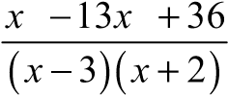 4 2

Постройте график функции *y* = и определите, при каких

значениях *с* прямая *y c*= имеет с графиком ровно одну общую точку.

Решение.

Разложим числитель дроби на множители:

*x*4 −13*x*2 + =36 (*x*2 − 4)(*x*2 − = −9) (*x* 2)(*x*+ 2)(*x*−3)(*x*+ 3 .)

При *x*≠−2 и *x*≠3 функция принимает вид: *y x*= + −2 *x* 6,

её график — парабола, из которой выколоты точки (− −2; 4) и (3; 6).

Прямая *y c*= имеет с графиком ровно одну

|  |
| --- |
| **25** |

общую точку либо тогда, когда проходит – 6

*y*

*x*

*y*

*y*

*y*

=

=

=

6

– 4

– 6,25

1

01

3

–2

*y*

=

*xx*

+

2

через вершину параболы, либо тогда, когда пересекает параболу в двух точках, одна из которых — выколотая. Вершина параболы имеет координаты (−0,5; −6,25).

Поэтому *c* =−6,25, *c* =−4 или *c*=6.

Ответ: *c*=−6,25; *c*=−4; *c* = 6.

|  |  |
| --- | --- |
| Баллы | Содержание критерия |
| 2 | График построен верно, верно найдены искомые значения параметра |
| 1 | График построен верно, но искомые значения параметра найдены неверно или не найдены |
| 0 | Решение не соответствует ни одному из критериев, перечисленных выше |
| 2 | *Максимальный балл* |

|  |
| --- |
| **23** |

. - 14 / 16

## Модуль «Геометрия»

В прямоугольном треугольнике *ABC* с прямым углом *C* известны катеты: *AC*=6, *BC*=8. Найдите медиану *CK* этого треугольника.

Решение. *C*

*CK* = 1 *AB* = 1 *AC*2 + *BC*2 =

1

2

*A*

*B*

*K*

2 2

= 36 + =64 5.

Ответ: 5.

|  |  |
| --- | --- |
| Баллы | Содержание критерия |
| 2 | Ход решения верный, все его шаги выполнены правильно, получен верный ответ |
| 1 | Ход решения верный, все его шаги выполнены правильно, но даны неполные объяснения или допущена одна вычислительная ошибка |
| 0 | Решение не соответствует ни одному из критериев, перечисленных выше |
| 2 | *Максимальный балл* |

В параллелограмме *ABCD* точка *E* — середина стороны *AB*. Известно, что *EC ED*= . Докажите, что данный параллелограмм — прямоугольник.

Доказательство. *B C*

Треугольники *BEC* и *AED* равны по трём сторонам. Значит, углы *CBE* и *DAE* равны. Так как их сумма равна 180°, то углы равны 90° . Такой параллелограмм — прямоугольник.

*E*

*A D*

|  |  |
| --- | --- |
| Баллы | Содержание критерия |
| 2 | Доказательство верное, все шаги обоснованы |
| 1 | Доказательство в целом верное, но содержит неточности |
| 0 | Решение не соответствует ни одному из критериев, перечисленных выше |
| 2 | *Максимальный балл* |

. - 15 / 16

Основание *AC* равнобедренного треугольника *ABC* равно 12. Окружность радиуса 8 с центром вне этого треугольника касается продолжений боковых сторон треугольника и касается основания *AC* . Найдите радиус окружности, вписанной в треугольник *ABC*.

Решение.

Пусть *O* — центр данной окружности, а *Q* — центр окружности, вписанной в треугольник *ABC* . Точка касания *M* окружностей делит *AC* пополам.

*C*

*Q*

*O*

*M*

Лучи *AQ* и *AO* — биссектрисы смежных

углов, значит, угол *OAQ* прямой. *B A*

Из прямоугольного треугольника *OAQ* получаем: *AM MQ MO*2 = ⋅ .

Следовательно,

*AM*2 9 *QM* == = 4,5.

*OM* 2

Ответ: 4,5.

|  |
| --- |
| **26** |

|  |  |
| --- | --- |
| Баллы | Содержание критерия |
| 2 | Ход решения верный, получен верный ответ |
| 1 | Ход решения верный, все его шаги присутствуют, но допущена описка или ошибка вычислительного характера |
| 0 | Решение не соответствует ни одному из критериев, перечисленных выше |
| 2 | *Максимальный балл* |

. - 16 / 16

В соответствии с Порядком проведения государственной итоговой аттестации по образовательным программам основного общего образования (приказ Минобрнауки России от 25.12.2013 № 1394 зарегистрирован

Минюстом России 03.02.2014 № 31206)

«48. Экзаменационные работы проверяются двумя экспертами. По результатам проверки эксперты независимо друг от друга выставляют баллы за каждый ответ на задания экзаменационной работы... В случае существенного расхождения в баллах, выставленных двумя экспертами, назначается третья проверка. Существенное расхождение в баллах определено в критериях оценивания по соответствующему учебному предмету.

Третий эксперт назначается председателем предметной комиссии из числа экспертов, ранее не проверявших экзаменационную работу.

Третьему эксперту предоставляется информация о баллах, выставленных экспертами, ранее проверявшими экзаменационную работу обучающегося. Баллы, выставленные третьим экспертом, являются окончательными».

1. Работа направляется на третью проверку, если расхождение

в баллах, выставленных двумя экспертами за выполнение любого из заданий, составляет 2 балла. В этом случае третий эксперт проверяет ответ только на то задание, которое было оценено двумя экспертами со столь существенным расхождением.

1. Работа участника ОГЭнаправляется на третью проверку при наличии расхождений в двух и более заданиях. В этом случае третий эксперт проверяет ответы на все задания с развёрнутым ответом 21–26.